29.04.2020

**Temat: Zwiedzamy Polskę**

**Cele zajęć:**

- ćwiczenie ortofoniczne

- wdrażanie do uważnego słuchania

- rozwijanie mowy, wzbogacanie słownictwa

- poszerzenie informacji o Polsce – poznanie nazw największych miast, gór, morza, rzeki

- poznanie historii powstania nazwy miasta Warszawa

- ćwiczenia manualne, ćwiczenia grafomotoryczne

- wspieranie naturalnej potrzeby ruchu dziecka poprzez zabawę ruchową

**Przebieg zajęć:**

1. Wysłuchanie wiersza „Wycieczka” Iwony Róży Salach

Rodzic odczytuje wiersz, dziecko powtarza dźwięki zapisane po dwukropku w wierszu: wrr, wrr, wrr, mniam, mniam, tur, tur, …

*Pojedziemy na wycieczkę: wrr, wrr, wrr,*

*wezmę misia i bułeczkę: mniam, mniam, mniam.*

*Autem szybko wyruszamy: tur, tur, tur,*

*cały wielki świat zwiedzamy: tup, tup, tup.*

*Tak się kręci kierownica: brum, brum, brum,*

*a tak światem się zachwycam: ach, ach, ach.*

*Wycieraczki tak mrugają: i, i, i,*

*a tak w radiu jazz śpiewają: daba, daba, daba, dam.*

*A gdy wszystko już zwiedzimy,*

*to do domu powrócimy.*

*Posiedzimy chwilę w kątku*

*i zaczniemy od początku.*

*Pojedziemy na wycieczkę …*

1. Wędrówka po Polsce

Rodzic prezentuje dziecku mapę Polski z zaznaczonymi najważniejszymi miastami oraz górami, jeziorami, morzem, najdłuższą rzeką - Wisłą. (strona 9 i 10)

Mówi: „Zapraszam was na wędrówkę po Polsce. Nasza ojczyzna to piękny kraj o różnorodnym krajobrazie. Mamy wysokie góry, czyste jeziora, piaszczyste plaże nad morzem, nowoczesne miasta i piękne zabytki w miastach o długiej

historii. Dziś zwiedzimy różne ciekawe miejsca. Zapraszam do samolotu.”

(Można wykonać samolot z papieru bądź wykorzystać do tego samolot – zabawkę)

Rodzic opowiada dziecku o Polsce wskazując miasta, morze, góry, jeziora. Można powiedzieć o charakterystycznych obiektach, miejscach znajdujących się w niektórych miastach (Poznań – koziołki, Toruń – pierniki, Warszawa – stolica Polski, syrenka, siedziba władzy, Wrocław – największe zoo, Kraków – smok wawelski, Łódź – Miś Uszatek, Zakopane – góry, oscypki, Gdańsk, Gdynia, Sopot – morze, plaże, statki, Katowice – wydobywanie węgla, kominy, )

Ponadto zachęcam do wspólnego obejrzenia filmiku edukacyjnego☺

<https://www.youtube.com/watch?v=jnV_yEm8G1U&feature=youtu.be&fbclid=IwAR3_xfdXENvEvwhbmGDCG7eWUyDKhPMqunRhbYzIirwKPi5BiIJqcsBlkzA>

1. Wysłuchanie opowiadania Wandy Chotomskiej „Wars i Sawa”

Rodzic mówi, że tak jak ustaliliśmy, Warszawa jest najważniejszym miastem w Polsce. Teraz posłuchamy historii powstania nazwy tego miasta☺

*Dawno, bardzo dawno temu, nad brzegiem Wisły mieszkał młody rybak Wars. Któregoś dnia, gdy szedł nad rzekę, by zarzucić sieci, usłyszał piosenkę: „Siedem fal mnie strzeże i siedem błyskawic. Kto się ich nie lęka, niech się tutaj zjawi”.*

*Piosenkę śpiewała dziewczyna. A głos miała tak piękny, słodki i wdzięczny, że Wars nie zawahał się ani chwili: – Nie bój się niczego! – zawołał. Wskoczył do swojej łodzi i popłynął. Ledwo jednak odbił od brzegu, rozpętała się straszna burza. – Roztrzaskamy ci wiosła! – syczały błyskawice. – Porwę twoje sieci na strzępy! – ryczał wiatr. – Zatopimy łódź! – groziły fale. Ale Wars płynął tak szybko, że ani wiatr, ani fale, ani błyskawice nie mogły go dogonić. Kiedy był już na środku rzeki, wśród wzburzonych fal ujrzał dumną postać: pół rybę, pół dziewczynę. Była to syrena. Zdziwił się Wars. Podpłynął bliżej, wyciągnął rękę. Syrena podała mu tarczę i miecz. I nagle... zmieniła się w piękną dziewczynę. – Na imię mam Sawa – powiedziała. – Teraz ty broń mnie, rzeki i miasta. A potem było jak w bajce: – Żyli długo i szczęśliwie dzielny Wars i piękna Sawa. Rosło miasto nad Wisłą – dzielna, piękna Warszawa. Fale płyną jak dawniej... Wiatr powtarza piosenkę. – Jaki herb ma Warszawa? – Syrenkę!*

1. Rozmowa na temat opowiadania:

− Gdzie mieszkał Wars?

− Kto śpiewał piosenkę?

− Jak miała na imię syrena? Jak wyglądała?

− Co Sawa dała Warsowi? Po co dała mu miecz i tarczę?

− Jak nazywa się miasto, które powstało z rybackiej osady?

− Skąd powstała nazwa Warszawa?

− Nad jaką rzeką leży Warszawa? Jaki ma herb?

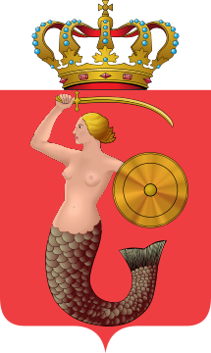

Wyjaśniamy znaczenie słowa stolica. Nazywamy najważniejsze zabytki i znane obiekty stolicy (Stare Miasto, Łazienki, pomnik Syrenki, Belweder, Pałac Kultury i Nauki...).

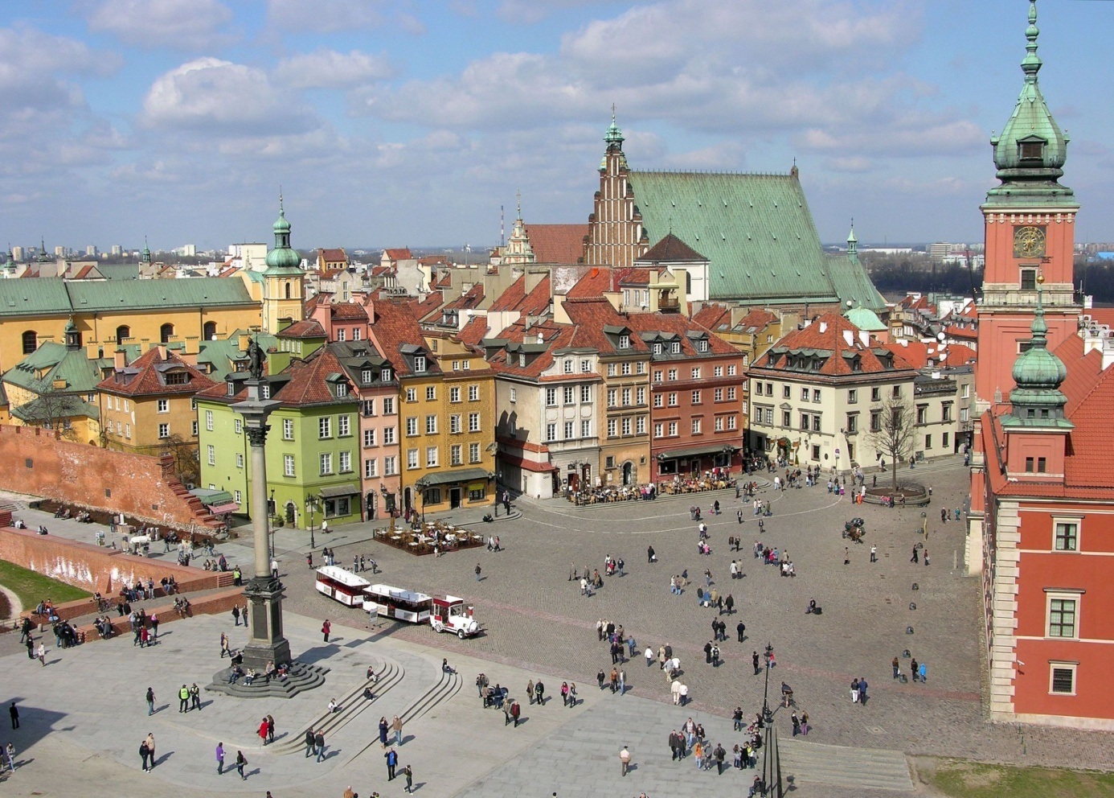

Stare Miasto

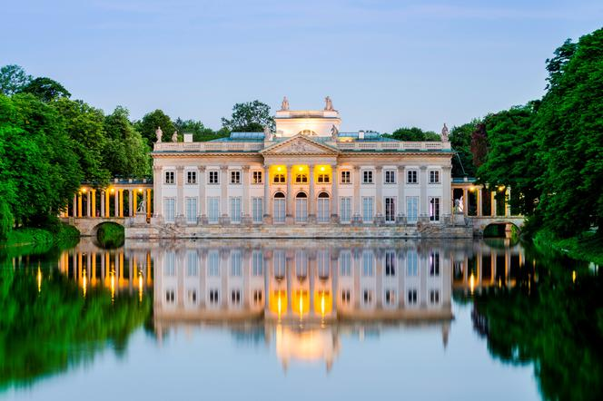

Łazienki Królewskie

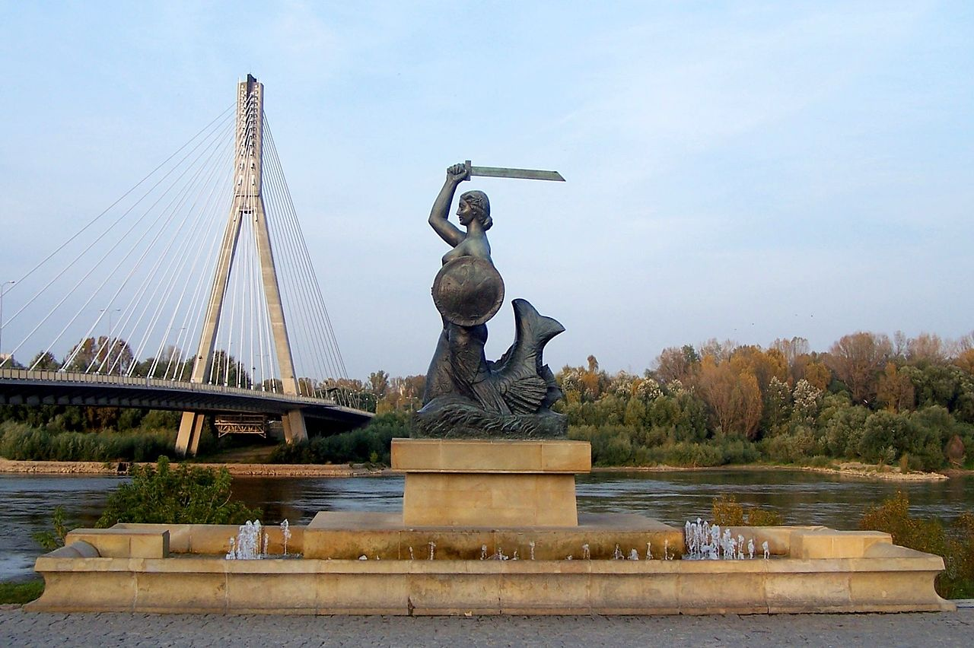

Pomnik warszawskiej Syrenki

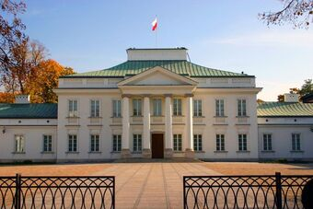

Belweder

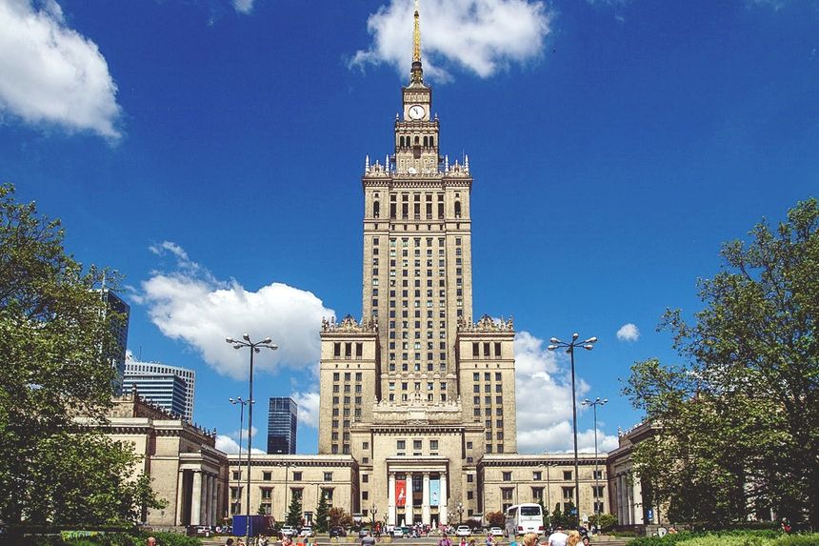

Pałac Kultury i Nauki

1. Zabawa ruchowa „Samolot”

Na hasło: Piloci do samolotów! dziecko kuca i kręci rękami młynki (rozruch silnika). Na dowolny dźwięk, np. klaśniecie, wstaje z rozpostartymi szeroko rękami i biega swobodnie po pokoju (samolot leci). Na hasło: Lądujemy! ponownie kuca.

1. Zaproponuje także wykonanie kart pracy☺

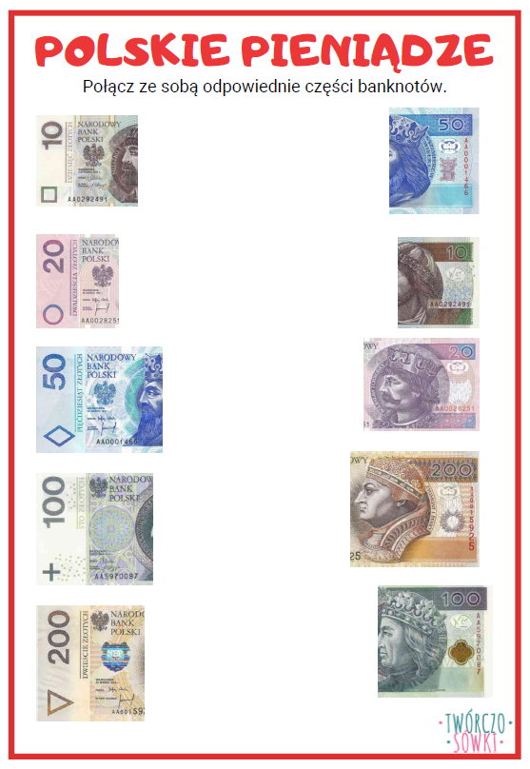

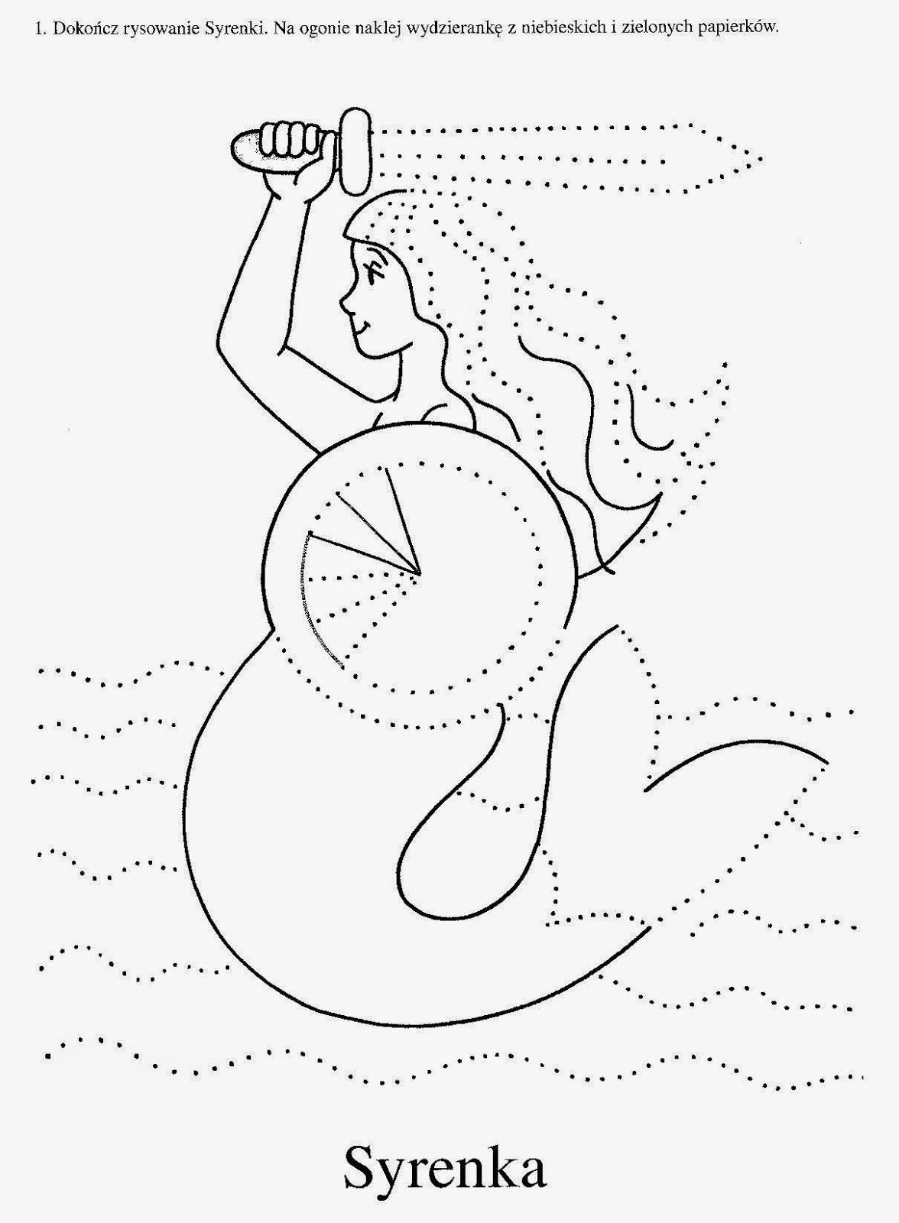

1. A na zakończenie praca plastyczna – Kartka z Warszawy☺

Do jej wykonania potrzebować będziemy dowolnej ilustracji, zdjęcia przedstawiającego Warszawę – jakieś miejsce, obiekt, zabytek, oraz kartkę z bloku, nożyczki, klej, papier kolorowy bądź kredki. Dziecko przykleja zdjęcie na kartkę i rysuje ramkę wokół zdjęcia (bardzo prosimy o pomoc Rodzica w razie trudności;). Ozdabia te ramkę kolorowymi kredkami bądź nakleja wycięte z kolorowego papieru elementy. Na koniec wspólnie wycinamy ramkę ze zdjęciem☺

1. Zabawa z Rodzicem w kolory☺

Rzucamy do dziecka piłkę wypowiadając jednocześnie nazwę jakiegoś koloru. Dziecko łapie piłkę, gdy usłyszy każdy kolor poza czarnym;)

